UNIVERSIDADE DO VALE DO ITAJAÍ

GUSTAVP ROBERTO DE SOUZA

GABRIEL VILAR DOS SANTOS

TRABALHO SOBRE SOMADORES

ITAJAÍ-SC

2015

**PROJETO 1**

A) Neste projeto será apresentado um circuito com 5 blocos somadores, que terá como função somar dois valores. Será apresentado o modelo esquemático, os blocos, a tabela verdade e a soma que pode ser visualizada na forma de onda que também poderá ser vista.

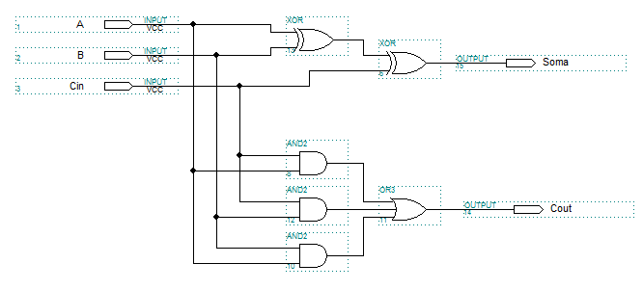B) Diagrama esquemático.

C)Bloco com entradas agrupadas

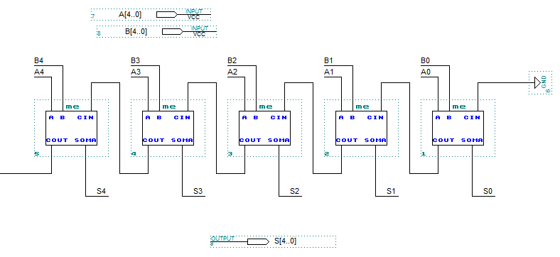

D) Tabela Verdade

|  |
| --- |
| A = 00101 |
| + |
| B = 01101 |
| S = 10010 |

Essa tabela verdade mostra que em um circuito que tenha a funcao de soma, e que tenha como entrada um A valendo 00101 e B valendo 01101 terá um saida S valendo 10010.

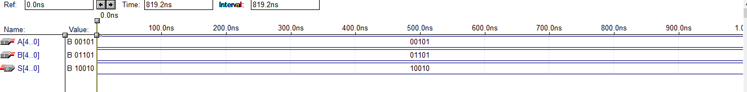D) Formas de Ondas

**PROJETO 2**

A)Neste projeto será apresentado um circuito com 5 blocos somadores, que terá como função subtrair dois valores. Será apresentado o modelo esquemático, os blocos, a tabela verdade e a subtração que pode ser visualizada na forma de onda que também poderá ser vista.

B)Moelo Esquematico

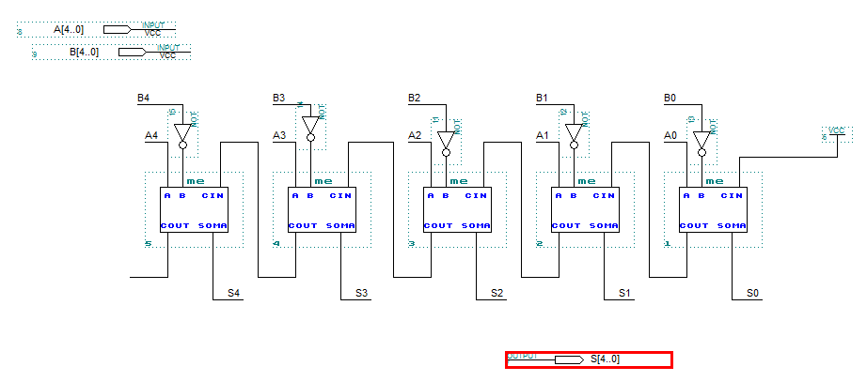C)Blocos com entradas agrupadas

D) Tabela Verdade

|  |
| --- |
| A = 10101 |
| - |
| B = 00110 |
| S = 10000 |

Essa tabela verdade mostra que em um circuito que tenha a funcao de subtrair, e que tenha como entrada um A valendo 10101 e B valendo 00110 e terá um saida S valendo 00110.

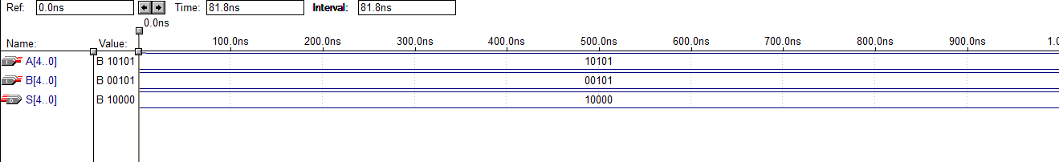E)Formas de Ondas

**PROJETO 3**

A)Neste projeto será apresentado um circuito com 5 blocos somadores, que terá como função de somar dois valores e de subtrair o resultado de um terceiro valor . Será apresentado o modelo esquemático, os blocos, a tabela verdade e a soma e subtração que pode ser visualizada na forma de onda que também poderá ser vista.

B)Modelo esquematico

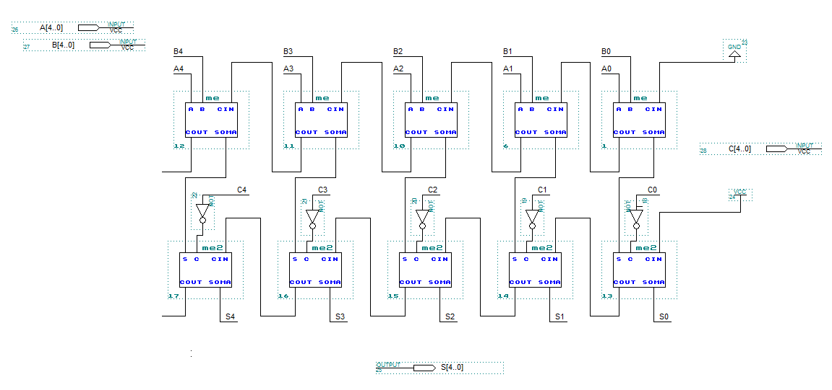C)Modelo de Blocos

D) Tabela Verdade

|  |
| --- |
| A = 010101 |
| + |
| B = 01011 |
| - |
| C = 00101 |
| S = 11011 |

Essa tabela verdade mostra que em um circuito que tenha a funcao de somar e subtrair, e que tenha como entrada um A valendo 10101 , B valendo 01011 e C valendo 00101 terá um saida S valendo 00110.

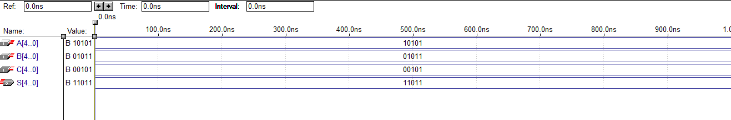E) Forma de Onda